数据来源： CFTC,wind,瑞达国际

目录
能源
WTI原油、天然气

03
汇率、利率
美元、英镑、日元、欧元
美债

04

农产品
玉米、大豆、豆油、豆粕
11号糖、 2号棉花

01

02

目录

金属
黄金、白银、铜

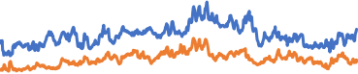
能源

原油
250,000.00

200,000.00
150,000.00
100,000.00
50,000.00
0.00
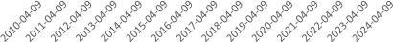
净持仓 — 多头持仓 — 空头持仓

天然气

800,000.00 600,000.00 400,000.00 200,000.00 0.00
(200,000.00) (400,000.00)
 | 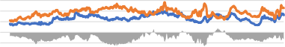
 | 2009-04-09 | 2010-04-09 | 2011-04-09 | 2012-04-09 | 2013-04-09 | 2014-04-09 | 2015-04-09 | 2016-04-09 | 2017-04-09 | 2018-04-09 | 2019-04-09 | 2020-04-09 | 2021-04-09 | 2022-04-09 | 2023-04-09 | 2024-04-09
 | 净持仓 — 多头持仓 — 空头持仓

150,000.00 100,000.00 50,000.00 0.00
(50,000.00)
200,000.00 100,000.00 0.00
(100,000.00)
金属

黄金

白银

600,000.00 400,000.00 200,000.00 0.00
(200,000.00)

2009-04-09 | 2010-04-09 | 2011-04-09 | 2012-04-09 | 2013-04-09 | 2014-04-09 | 2015-04-09 | 2016-04-09 | 2017-04-09 | 2018-04-09 | 2019-04-09 | 2020-04-09 | 2021-04-09 | 2022-04-09 | 2023-04-09 | 2024-04-09
净持仓 — 多头持仓 — 空头持仓

净持仓 — 多头持仓 — 空头持仓

1号铜

净持仓 — 多头持仓 — 空头持仓

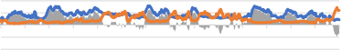
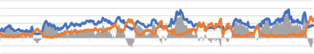
农产品

大豆
400,000.00
200,000.00
0.00
(200,000.00)
(400,000.00)
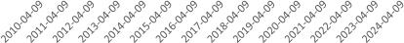
净持仓 — 多头持仓 — 空头持仓

豆油

300,000.00 200,000.00 100,000.00 0.00
(100,000.00)
 | 2010-04-09 | 2011-04-09 | 2012-04-09 | 2013-04-09 | 2014-04-09 | 2015-04-09 | 2016-04-09 | 2017-04-09 | 2018-04-09 | 2019-04-09 | 2020-04-09 | 2021-04-09 | 2022-04-09 | 2023-04-09 | 2024-04-09
 | 净持仓 — 多头持仓 — 空头持仓

豆粕
250,000.00
200,000.00
150,000.00
100,000.00
50,000.00
0.00
(50,000.00)
(100,000.00)
净持仓 — 多头持仓 — 空头持仓

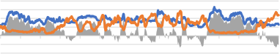
600,000.00 400,000.00 200,000.00 0.00
(200,000.00) (400,000.00)
农产品

11号糖

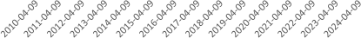
净持仓 — 多头持仓 — 空头持仓

2号棉花

200,000.00 150,000.00 100,000.00 50,000.00 0.00
(50,000.00)
 | 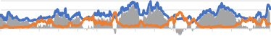
 | 2010-04-09 | 2011-04-09 | 2012-04-09 | 2013-04-09 | 2014-04-09 | 2015-04-09 | 2016-04-09 | 2017-04-09 | 2018-04-09 | 2019-04-09 | 2020-04-09 | 2021-04-09 | 2022-04-09 | 2023-04-09 | 2024-04-09
 | 净持仓 — 多头持仓 — 空头持仓

玉米
800,000.00
600,000.00
400,000.00
200,000.00
0.00
(200,000.00)
(400,000.00)
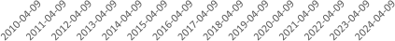
净持仓 — 多头持仓 — 空头持仓

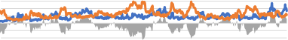
汇率

150,000.00 100,000.00 50,000.00 0.00
(50,000.00)

美元指数

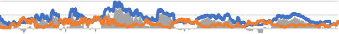

2010-04-09 | 2011-04-09 | 2012-04-09 | 2013-04-09 | 2014-04-09 | 2015-04-09 | 2016-04-09 | 2017-04-09 | 2018-04-09 | 2019-04-09 | 2020-04-09 | 2021-04-09 | 2022-04-09 | 2023-04-09 | 2024-04-09
净持仓 — 多头持仓 — 空头持仓

英镑兑美元
200,000.00
150,000.00
100,000.00
50,000.00
0.00
(50,000.00)
(100,000.00)
(150,000.00)
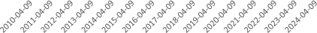
净持仓 — 多头持仓 — 空头持仓

300,000.00 200,000.00 100,000.00 0.00
(100,000.00) (200,000.00)
600,000.00 500,000.00 400,000.00 300,000.00 200,000.00 100,000.00 0.00
汇率

日元兑美元

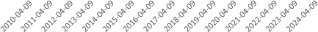
净持仓 — 多头持仓 — 空头持仓

欧元兑美元

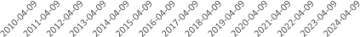
净持仓 — 多头持仓 — 空头持仓

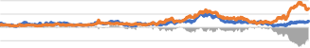
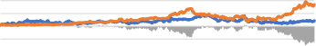
利率
2010-04-09
2011-04-09
2012-04-09
2013-04-09
2014-04-09
2015-04-09
2016-04-09
2017-04-09
2018-04-09
2019-04-09
2020-04-09
2021-04-09
2022-04-09
2023-04-09
2024-04-09
2010-04-09
2011-04-09
2012-04-09
2013-04-09
2014-04-09
2015-04-09
2016-04-09
2017-04-09
2018-04-09
2019-04-09
2020-04-09
2021-04-09
2022-04-09
2023-04-09
2024-04-09

1,500,000.00 1,000,000.00 500,000.00 0.00
(500,000.00) (1,000,000.00)
5年国债
2年国债
3,000,000.00
3,000,000.00 2,000,000.00 1,000,000.00 0.00
(1,000,000.00) (2,000,000.00)
2,000,000.00
1,000,000.00
0.00
(1,000,000.00)
(2,000,000.00)
2010-04-09 | 2011-04-09 | 2012-04-09 | 2013-04-09 | 2014-04-09 | 2015-04-09 | 2016-04-09 | 2017-04-09 | 2018-04-09 | 2019-04-09 | 2020-04-09 | 2021-04-09 | 2022-04-09 | 2023-04-09 | 2024-04-09
净持仓 多头持仓 空头持仓 净持仓 多头持仓 空头持仓
10年国债

净持仓 多头持仓 空头持仓

△ 免责声明
此报告由瑞达国际所编制。本报告采用之资料及意见均相信可靠及准确，但本公司并不对各分析或有关资料之可 靠性及准确性作出全面性保证。本报告只供客户或 读者作参考之用，客户或读者不应完全依靠本报告内容作为投资准则。
本报告之资料及意见如有任何更改，恕不另行通知。本报告并非及并无意图构成任何作价或招揽进行买卖本报告 提及的商品。本公司不会对任何因依靠本报告作出 任何买卖而引致之任何损失承担任何责任。

24小时客服电话： 00852 - 25342000/86 - 13603059885
24小时传真电话： 00852 - 25632368
客服邮箱： cs@ruida- int . com
客服QQ： 203195058/2938472186
网址： www. ruida- int . com
地址: 香港湾仔菲林明道8号大同大厦17楼05 - 06室

